З’ясування думки суб’єктів навчального процесу, зокрема аспірантів, щодо змістовної частини освітньої програми та реалізації її на кафедрах університету – є одним із елементів забезпечення якості освіти.

Анкету, наведену на рис. 1, було розроблено з метою визначення ставлення аспірантів 1-го року навчання до дисциплін освітньої складової підготовки докторів філософії за такими критеріями, як

* корисність дисципліни,
* доступність викладання,
* необхідність внесення змін до змісту дисципліни
* можливість вилучити дисципліни з програми підготовки.



Рис. 1. Анкета для опитування аспірантів 1-го року навчання за PhD програмами

На початку листопада 2016 року було опитано 27 аспірантів, серед яких за спеціальністями:

Медицина - 25 осіб

Стоматологія - 1 особа

Технології медичної діагностики та лікування - 1 особа.

Представлені далі результати є підсумком аналітичної обробки 27 анкет.

Навчальний план освітньої підготовки аспірантів (спеціальність Медицина) включає такі дисципліни (табл. 1):

***Таблиця 1***

**Перелік дисциплін навчального плану підготовки аспірантів**

| **Нормативні навчальні дисципліни** |
| --- |
| ***Цикл дисциплін загальної підготовки*** |
| 1. Філософія науки |
| 1. Менеджмент і презентація наукових та освітніх проектів |
| 1. Етика та біоетика |
| 1. Інтелектуальна власність, авторське право, академічна доброчесність |
| 1. Біостатистика (Good Statistical Practice) |
| 1. Інноваційна педагогіка |
| 1. Фахова іноземна мова (у т.ч. академічне письмо англійською мовою – 3 кредити) |
| ***Цикл дисциплін професійної підготовки*** |
| 1. Сучасні медичні та біомедичні технології |
| 1. Методологія наукових досліджень в медицині |
| **Вибіркові навчальні дисицпліни** |
| ***Професійно орієнтовані дисципліни*** |
| 1. Належна клінічна практика (Good Clinical Practice) і основи доказової медицини |
| 1. Належна лабораторна практика (Good Laboratory Practice, лабораторні тварини) і основи доказової медицини |
| ***Дисципліни професійної підготовки*** |
| 1. Сучасні наукові дослідження з проблематики внутрішньої медицини (за спеціалізацією) |
| 1. Сучасні наукові дослідження з проблематики хірургічних дисциплін (за спеціалізацією) |
| 1. Сучасні наукові дослідження у педіатрії |
| 1. Сучасні наукові дослідження в акушерстві та гінекології |
| 1. Сучасні наукові дослідження в профілактичній, соціальній медицині та профпатології (за спеціалізацією) |
| 1. Сучасні наукові дослідження з проблематики інфекційних хвороб |
| 1. Сучасні наукові дослідження в нейронауках (за спеціалізацією) |
| 1. Сучасні наукові дослідження з проблематики фундаментальних медико-біологічних дисциплін (за спеціалізацією) |

Ураховуючи неможливість забезпечення анонімності, порівняності та об’єктивності при опитуванні за дисциплінами професійної підготовки (дисципліни 12 – 19 у табл. 1), подальший **аналіз виключав дані щодо дисциплін професійної підготовки**.

Таким чином, для подальшого аналізу було обрано дисципліни циклу обов’язкової загальної підготовки:

|  |
| --- |
| Філософія науки |
| Менеджмент і презентація наукових та освітніх проектів |
| Етика та біоетика |
| Інтелектуальна власність, авторське право, академічна доброчесність |
| Біостатистика (Good Statistical Practice) |
| Інноваційна педагогіка |
| Фахова іноземна мова (у т.ч. академічне письмо англійською мовою – 3 кредити) |

обов’язкової професійної підготовки

|  |
| --- |
| Сучасні медичні та біомедичні технології |
| Методологія наукових досліджень в медицині |

та вибіркові професійно орієнтовані дисципліни

|  |
| --- |
| Належна клінічна практика (Good Clinical Practice) і основи доказової медицини |
| Належна лабораторна практика (Good Laboratory Practice, лабораторні тварини) і основи доказової медицини |

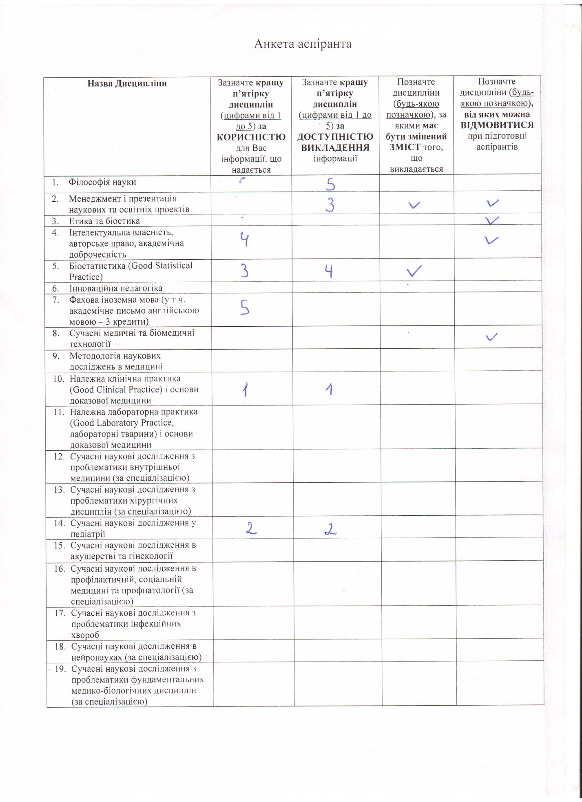Анкета з відповідями виглядала таким чином (рис. 2):

Рис. 2. Зразок заповненої анкети

**РЕЗУЛЬТАТИ**

При аналізі результатів анкетування, насамперед визначили **згадуваність дисципліни** в анкетах (n для кожної з клітинок таблиці), табл. 2:

***Таблиця 2***

**Згадуваність дисциплін в анкетах**

| **Назва дисципліни** | Зазначте **кращу п’ятірку дисицплін** (цифрами від 1 до 5) **за КОРИСНІСТЮ** для Вас інформації, що надається | Зазначте **кращу п’ятірку дисицплін** (цифрами від 1 до 5) **за ДОСТУПНІСТЮ ВИКЛАДАННЯ** інформації | Позначтедисципліни (будь-якою позначкою), за якими **має бути змінений ЗМІСТ** того, що викладається | Позначтедисципліни (будь-якою позначкою**), від яких можна ВІДМОВИТИСЯ** при підготовці аспірантів | **ЗАГАЛОМ** |
| --- | --- | --- | --- | --- | --- |
| 1. Фахова іноземна мова (у т.ч. академічне письмо англійською мовою – 3 кредити) | 26 | 24 | 1 | 0 | **51** |
| 1. Біостатистика (Good Statistical Practice) | 20 | 18 | 4 | 3 | **45** |
| 1. Належна клінічна практика (Good Clinical Practice) і основи доказової медицини | 19 | 20 | 2 | 0 | **41** |
| 1. Філософія науки | 12 | 12 | 5 | 10 | **39** |
| 1. Менеджмент і презентація наукових та освітніх проектів | 11 | 10 | 9 | 7 | **37** |
| 1. Інтелектуальна власність, авторське право, академічна доброчесність | 7 | 8 | 8 | 9 | **32** |
| 1. Етика та біоетика | 3 | 1 | 4 | 18 | **26** |
| 1. Сучасні медичні та біомедичні технології | 4 | 6 | 1 | 13 | **24** |
| 1. Методологія наукових досліджень в медицині | 5 | 5 | 5 | 7 | **22** |
| 1. Інноваційна педагогіка | 1 | 1 | 7 | 12 | **21** |
| 1. Належна лабораторна практика (Good Laboratory Practice, лабораторні тварини) і основи доказової медицини | 2 | 5 | 2 | 0 | **9** |

**Найбільш популярними** **дисципліни** (незалежно від полярності відповідей – позитивних, чи негативних) серед аспірантів **за кількістю згадувань** є такі (табл. 3):

***Таблиця 3***

**Найбільш популярні дисципліни за згадуваністю в анкетах**

| **Назва дисципліни** | **ЗАГАЛОМ** |
| --- | --- |
| 1. Фахова іноземна мова (у т.ч. академічне письмо англійською мовою – 3 кредити) | **51** |
| 1. Біостатистика (Good Statistical Practice) | **45** |
| 1. Належна клінічна практика (Good Clinical Practice) і основи доказової медицини | **41** |
| 1. Філософія науки | **39** |
| 1. Менеджмент і презентація наукових та освітніх проектів | **37** |
| 1. Інтелектуальна власність, авторське право, академічна доброчесність | **32** |

За відповіддю на **перше питання** («Зазначте **кращу п’ятірку дисциплін** (цифрами від 1 до 5) **за КОРИСНІСТЮ** для Вас інформації, що надається») кращі дисципліни виглядають так **(середній показник місця, визначеного аспірантами –** розрахований як середнє арифметичне від суми отриманих місць, поділеної на кількість оцінок), табл. 4:

***Таблиця 4***

**Кращі дисципліни за корисністю**

| **Назва дисципліни** | **Середній показник місця, визначеного аспірантами** |
| --- | --- |
| 1. Належна клінічна практика (Good Clinical Practice) і основи доказової медицини | **2,57** |
| 1. Менеджмент і презентація наукових та освітніх проектів | **2,73** |
| 1. Фахова іноземна мова (у т.ч. академічне письмо англійською мовою – 3 кредити) | **2,77** |
| 1. Біостатистика (Good Statistical Practice) | **3,05** |
| 1. Філософія науки | **3,25** |
| 1. Інтелектуальна власність, авторське право, академічна доброчесність | **4,14** |

Інші дисципліни не увійшли до даної таблиці, оскільки значення n для цього питання складало від 1 до 5.

За відповіддю на **друге питання** («Зазначте **кращу п’ятірку дисциплін** (цифрами від 1 до 5) **за ДОСТУПНІСТЮ ВИКЛАДАННЯ** інформації») кращі дисципліни виглядають так **(середній показник місця, визначеного аспірантами)**, табл. 5:

***Таблиця 5***

**Кращі дисципліни за доступністю викладання**

| **Назва дисципліни** | **Середній показник місця, визначеного аспірантами** |
| --- | --- |
| 1. Фахова іноземна мова (у т.ч. академічне письмо англійською мовою – 3 кредити) | **2,58** |
| 1. Належна клінічна практика (Good Clinical Practice) і основи доказової медицини | **2,75** |
| 1. Філософія науки | **3,33** |
| 1. Менеджмент і презентація наукових та освітніх проектів | **3,50** |
| 1. Інтелектуальна власність, авторське право, академічна доброчесність | **3,75** |
| 1. Біостатистика (Good Statistical Practice) | **3,89** |

Оскільки відповіді на перші два питання дали можливість визначити кращі дисципліни за значущістю (табл.4) і доступністю викладання (табл. 5), і в зазначених таблицях фігурували ти ж самі кафедри, цікавим було зробити рейтинг між цима кафедрами за сумою двох показників (табл. 6):

***Таблиця 6***

**Кращі дисципліни за корисністю та доступністю викладання**

| **Назва дисципліни** | **Сума середніх показників місць, визначених аспірантами** |
| --- | --- |
| 1. Належна клінічна практика (Good Clinical Practice) і основи доказової медицини | **5,32** |
| 1. Фахова іноземна мова (у т.ч. академічне письмо англійською мовою – 3 кредити) | **5,35** |
| 1. Менеджмент і презентація наукових та освітніх проектів | **6,23** |
| 1. Філософія науки | **6,58** |
| 1. Біостатистика (Good Statistical Practice) | **6,94** |
| 1. Інтелектуальна власність, авторське право, академічна доброчесність | **7,89** |

За кількістю згадувань за третім питанням («Позначтедисципліни (будь-якою позначкою), за якими **має бути змінений ЗМІСТ** того, що викладається») дисципліни розташувалися таким чином, табл. 7:

***Таблиця 7***

**Кількість згадувань щодо зміни змісту того, що викладається**

| **Назва дисципліни** | **Кількість згадувань** |
| --- | --- |
| 1. Менеджмент і презентація наукових та освітніх проектів | **9 (33,3%)** |
| 1. Інтелектуальна власність, авторське право, академічна доброчесність | **8 (29,6%)** |
| 1. Інноваційна педагогіка | **7 (25,9%)** |
| 1. Методологія наукових досліджень в медицині | **5 (18,5%)** |
| 1. Філософія науки | **5 (18,5%)** |
| 1. Біостатистика (Good Statistical Practice) | **4 (14,8%)** |
| 1. Етика та біоетика | **4 (14,8%)** |
| 1. Належна клінічна практика (Good Clinical Practice) і основи доказової медицини | **2 (7,4%)** |
| 1. Належна лабораторна практика (Good Laboratory Practice, лабораторні тварини) і основи доказової медицини | **2 (7,4%)** |
| 1. Сучасні медичні та біомедичні технології | **1 (3,7%)** |
| 1. Фахова іноземна мова (у т.ч. академічне письмо англійською мовою – 3 кредити) | **1 (3,7%)** |

За кількістю згадувань за четвертим питанням («Позначтедисципліни (будь-якою позначкою), **від яких можна ВІДМОВИТИСЯ при підготовці аспірантів**») дисципліни розташувалися таким чином, табл. 8:

***Таблиця 8***

**Кількість згадувань щодо можливого вилучення дисципліни з програми підготовки**

| **Назва дисципліни** | **Кількість згадувань** |
| --- | --- |
| 1. Етика та біоетика | **18 (66,7%)** |
| 1. Сучасні медичні та біомедичні технології | **13 (48,1%)** |
| 1. Інноваційна педагогіка | **12 (44,4%)** |
| 1. Філософія науки | **10 (37%)** |
| 1. Інтелектуальна власність, авторське право, академічна доброчесність | **9 (33,3%)** |
| 1. Менеджмент і презентація наукових та освітніх проектів | **7 (25,9%)** |
| 1. Методологія наукових досліджень в медицині | **7 (25,9%)** |
| 1. Біостатистика (Good Statistical Practice) | **3 (11,1%)** |
| 1. Фахова іноземна мова (у т.ч. академічне письмо англійською мовою – 3 кредити) | **0** |
| 1. Належна клінічна практика (Good Clinical Practice) і основи доказової медицини | **0** |
| 1. Належна лабораторна практика (Good Laboratory Practice, лабораторні тварини) і основи доказової медицини | **0** |

**ВИСНОВКИ**

1. До дисциплін, які аспіранти визначають як корисні, належать:

|  |
| --- |
| Належна клінічна практика (Good Clinical Practice) і основи доказової медицини |
| Менеджмент і презентація наукових та освітніх проектів |
| Фахова іноземна мова (у т.ч. академічне письмо англійською мовою – 3 кредити) |
| Біостатистика (Good Statistical Practice) |
| Філософія науки |
| Інтелектуальна власність, авторське право, академічна доброчесність |

Найменш згадуваними за цим показником є дисципліни:

|  |
| --- |
| Інноваційна педагогіка |
| Етика та біоетика |

1. До дисциплін, які аспіранти визначають як доступні за викладанням, належать:

|  |
| --- |
| Фахова іноземна мова (у т.ч. академічне письмо англійською мовою – 3 кредити) |
| Належна клінічна практика (Good Clinical Practice) і основи доказової медицини |
| Філософія науки |
| Менеджмент і презентація наукових та освітніх проектів |
| Інтелектуальна власність, авторське право, академічна доброчесність |
| Біостатистика (Good Statistical Practice) |

Найменш згадуваними за цим показником є дисципліни:

|  |
| --- |
| Інноваційна педагогіка |
| Етика та біоетика |

1. Від 25,9% до 33,3% проанкетованих аспірантів зазначили на необхідність зміни змісту таких дисциплін :

|  |
| --- |
| Менеджмент і презентація наукових та освітніх проектів |
| Інтелектуальна власність, авторське право, академічна доброчесність |
| Інноваційна педагогіка |

1. Майже 66,7% респондентів зазначили про можливість вилучення з освітньої підготовки дисципліни «Етика та біоетика»; майже половина респондентів серед таких дисциплін назвала – «Сучасні медичні та біомедичні технології», «Інноваційну педагогіку»; від 33% до 37% заначили «Філософію науки» та «Інтелектуальну власність».